Конспект занятия психолога в детском саду «Наши эмоции». Часть 1
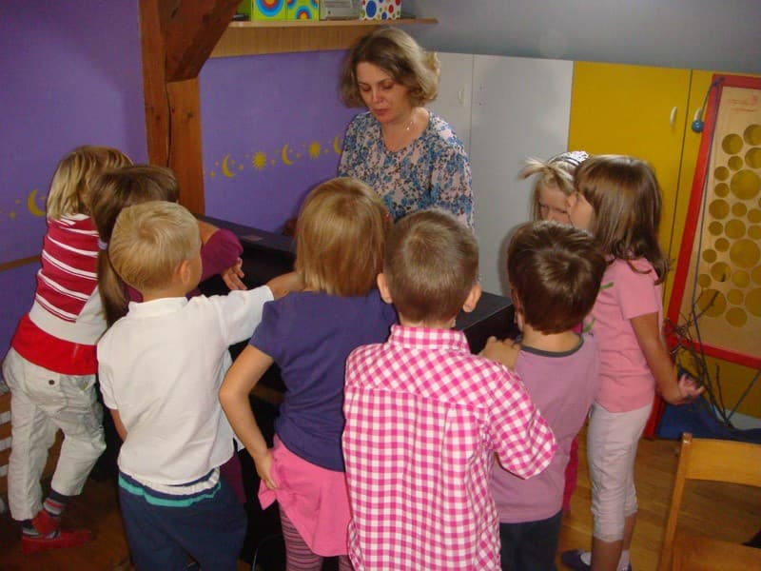
Возрастная категория: дети 5 - 7 лет (старшая, подготовительная группа)
Цель:
- познакомить детей с понятием «эмоции»;
- учить детей распознавать и проявлять эмоции;
- расширять представление о радость, печаль, удивление, злость, страх;
- развивать умение передавать эмоциональное состояние с помощью мимики;
- воспитывать внимательность к другим.
Оборудование: пиктограммы эмоций; сюжетные картинки с изображением детей с различными эмоциональными состояниями; разрезанные картинки (4 части) с изображением улыбающихся детей. Скачать здесь

Ход занятия психолога в детском саду
Приветствие
Цель: развивать положительные эмоции.
Дети стоят в кругу, касаются поочередно плеча соседей и говорят с улыбкой: «Привет».
Упражнение «Пиктограммы»
Цель: развивать мимику.
Детям предлагается рассмотреть пиктограммы с изображением различных эмоций. Затем дети показывают с помощью мимики чувство страха, печали, радости, злости, удивление. Психолог объясняет, что эти чувства, которые были переданы, называются «эмоциями».
Игра «Найди пару картине»
Цель: расширять представления о чувствах; воспитывать внимательность к другим.
Психолог предлагает рассмотреть сюжетные рисунки и послушать небольшие истории о детях. Дети должны показать картину, которая соответствует истории, а также показать значок, который свидетельствует о чувстве героев истории.
- Коля сегодня первый день в детском саду. Он никого не знает и всего боится (показать картину и пиктограмму).
- Аня провожала бабушку домой и очень по ней скучала (показать картину и значок).
- Олеся очень любит свою маленькую кошку Мурку. Она за ней ухаживает и очень часто с ней играет (показать картину и значок).
Беседа психолога с детьми об эмоциях.
1. Дети, а бывает вам грустно, весело, страшно?
2. Когда это происходит?
3. А как необходимо помогать другим, чтобы им не было скучно, страшно?
Физкультминутка с детьми:
А теперь мы с вами давайте приготовим пирожки с яблоками.
Спелые яблочки мы с вами
С веточек срывали
(Дети становятся на цыпочки и тянуться руками вверх, имитируя срыв яблок.)
А как вниз они упали -
Мы их все собрали.
(Малыши приседают и собирают воображаемые яблоки.)
Корзину принесли домой,
(Шагают на месте, держа руки перед собой.)
Быстро кран открыли,
(Открывают правой рукой воображаемый кран.)
Фрукты все тщательно,
Тщательно помыли.
(Показывают мытье яблок под струей воды.)
Яблочки почистить надо
Ножичком остреньким,
Еще порезать на кусочки -
Кубики маленькие.
(Имитируют чистку и нарезку фруктов)
Замесили быстро тесто -
И рыхлое, и белое
(Месят мнимое тесто - энергичные движения кистями)
Лепим, лепим пирожки -
Из яблочек умело.
(По очереди кладут одну ладошку на вторую и имитируют лепку пирожков.)
Психолог: Молодцы детки, пирожки мы приготовили.
Игра «Составь картинку»
Цель: расширять представления о радости; развивать взаимодействие между детьми.
Дети объединяются в две группы. Каждая группа должна из частей составить картинку, на которой изображен веселый ребенок. Затем дети передают чувство радости с помощью мимики и благодарят друг друга за сотрудничество.
Итог занятия. Рефлексия
Психолог спрашивает детей, нравятся ли им злые, грустные люди, хотели бы они с ними разговаривать, играть. Всегда приятно играть с ребенком, радостным, приветливым, ласковым.
Прощание
Дети берутся за руки, легко ими покачивают и с улыбкой говорят: «Всем, всем, до свидания!»

